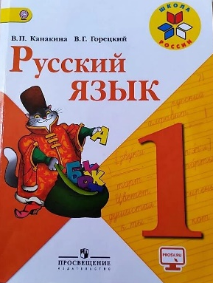
19 апреля
1 класс
Русский язык
Тема. Слова – названия предметов и явлений, названия признаков предмета, названия действий предметов.

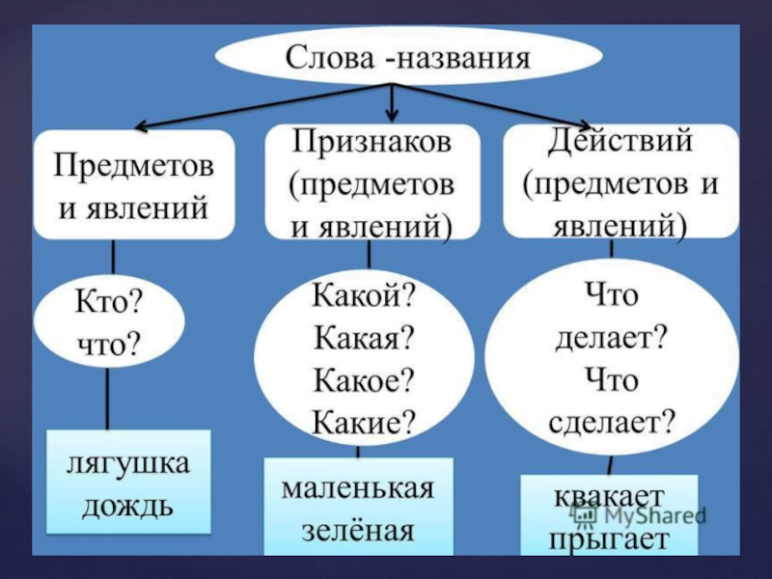

- Выполни упражнение 2 на стр. 19 (устно).
- Выполни упражнение 3 на стр. 19 (письменно).
- Выучи схему на стр. 21.
- Выполни тест:
https://testedu.ru/test/russkij-yazyik/1-klass/slova.html
Скриншот ответа пришлите мне в ВК.

Уважаемые родители, выполненные задания в тетради сфотографируйте и отправьте мне на почту: isakova2071@mail.ru или ВК.


